Mesas de Postres

2026
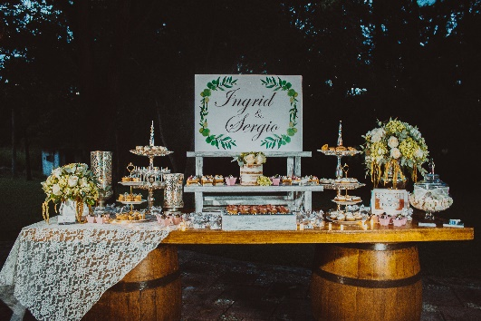
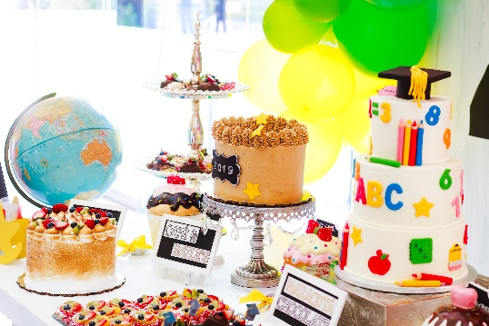
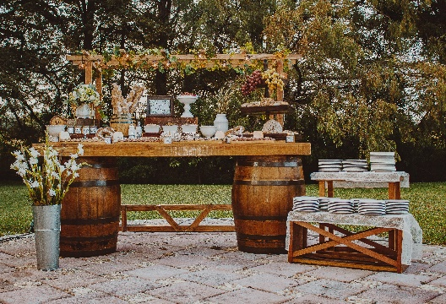

MESA DE POSTRES PREMIUM
Incluye:
- Mobiliario con cristalería y utilería acorde al número de postres y sujeto a disponibilidad de la empresa:

- Mesas vintage, set de 4 pzas (evento mas de 100 personas)
- Mesas vintage, set de 2 pzas (evento de 50 personas)
- Carreta de madera mas mesa de apoyo
(evento de 50 personas)
- Mesa con barriles y pérgola
(Evento para 100 personas o más)
- Tablón grande con mantel tipo bambalina en color negro, blanco, rosa o celeste. (Evento de 100 personas)
- Tablón mediano con mantel tipo bambalina en color negro, blanco, rosa o celeste. (evento de 50 personas

- Flete, montaje y desmontaje, dentro de la ciudad. Montaje fuera de la ciudad cotizar flete por separado.

- Servicio de personal en mesa el día del evento solo en mesas a partir de 150 personas.

- Productos por persona: 2 piezas.

De las cuales puede escoger 1 opción de las siguientes variedades:
- 1 variedad de mini cake o cupcake
- 1 variedad de postre gourmet
- 1 variedad de postre complementario

No. de Personas | No. de Pzas | Precio
Mesa 50 personas | 100 pzas | $7,500
Mesa 100 personas | 200 pzas | $15,000
Mesa 150 personas | 300 pzas | $22,500

POSTRES PREMIUM
MINI CAKE  & CUPCAKE MINI | MINI POSTRE GOURMET | COMPLEMENTO
Escoger 1 opción | Escoger 1 opción | Escoger 1 opción
Pastel frutos rojos: pan de mantequilla, relleno de compota de frutos rojos y cubierto de crema de queso. | Mini tarta de limón: rellena de crema de limón y merengue italiano flameado. | Merengues naturales o del color de su elección.
Pastel de zanahoria: elaborado con pasitas y nuez, cubierto con crema de queso. | Mini tarta de frutos: rellena de crema pastelera de vainilla con frutos. | Mix de galletas gourmet: 20 gr de mix de galletas por persona. Sabores: chocochips o pastisetas.
Pastel de red velvet: cubierto con crema de queso. | Mini tarta de chocolate: rellena de ganache de chocolate y fruta. | Brownie: elaborado con chocolate semi amargo y nuez. Decorado con azúcar glass.
Pastel de tres leches: servido en vasito, con crema chantilly y fruta. | Pie de queso o pie de limón | Alfajores de dulce de leche: cubiertos con nuez
Cupcake choco-chispas: pan de vainilla con chispas, cubierta de crema de queso y trozo de galleta chocochips. | Cake pop: paleta de pastel de vainilla cubierta con chocolate blanco u oscuro. | Alfajores de nutella: cubiertos con coco.
Mini cupcake de red velvet:  Pan red velvet, cubierta de crema de queso y cereza. | Brownie clásico: elaborado con mantequilla y nuez. Cubierto con azúcar glass. | Dona gourmet de chocolate oscuro / blanco: cubierta de crema de chocolate oscuro / blanco y decorada con fruta. Opcional se puede agregar color al glaseado.
Mini cupcake de chocolate:  Pan de chocolate, cubierto con crema de chocolate y glaseado de chocolate oscuro. | Verrina de panna cotta: gelatina italiana a base de crema con compota de frutos rojos. | Botana de semillas Kadmiel: cacahuate enchilado, cacahuate natural, arándanos, pepita de calabaza frita, entre otros.  20 gr de producto por persona.

MESA DE POSTRES DELUXE
Incluye:
- Mobiliario con cristalería y utilería:

- Mesas vintage, set de 4 pzas (evento de 50 a 100 personas)
- Mesas vintage, set de 2 pzas (evento de más de 100 personas)
- Carreta de madera
(evento de 50 personas)
- Mesa con barriles y pérgola
(Evento para 100 personas o más)
- Tablón grande con mantel tipo bambalina en color negro, blanco, rosa o celeste. (Evento de 100 personas)
- Tablón mediano con mantel tipo bambalina en color negro, blanco, rosa o celeste. (evento de 50 personas

- Personal de servicio en mesas mayores a 150 personas.

- Producto por persona: 4 piezas

De las cuales puede escoger 1 opción de las siguientes variedades:

- 1 variedades de mini cake deluxe
- 1 variedad de postre deluxe
- 1 variedad de verrina deluxe
- 1 variedad de dulce regional o snack
- 1 variedad de complemento

No. de Personas | No. de Pzas | PRECIO
Mesa 50 personas | 200 pzas | $9,500
Mesa 100 personas | 400 pzas | $19,000
Mesa 150 personas | 600 pzas | $28,500

MINI CAKE  DELUXE | MINI POSTRE DELUXE | VERRINA DELUXE
Escoger 1 opción | Escoger 1 opción | Escoger 1 opción
Pastel frutos rojos: pan de mantequilla, relleno de compota de frutos rojos y cubierto de crema de queso. Decorado con frutos rojos. | Mini tarta de frutos y frangipane: rellena de crema de almendras y crema pastelera de vainilla con frutos. | Verrina de 3 chocolates: elaborado con chocolate blanco, de leche y oscuro con un bizcocho de vainilla. Decorado con cereza cubierta de chocolate blanco.
Pastel de zanahoria: elaborado con pasitas y nuez, cubierto con crema de queso. Decorado con nuez y figura de fondant. | Mini tarta de maracuyá: rellena de crema de maracuyá y decorada con merengue italiano. | Verrina de Ferrero: mousse de chocolate y avellana, decorado con mitad de chocolate Ferrero rocher.
Pastel mil hojas: capas de hojaldre caramelizado, relleno de crema diplomática de vainilla y fruta. Decorado con azúcar glass y fruta. | Pavlova: postre a base de merengue o turrón, relleno con crema diplomática de vainilla o maracuyá y cubierto con fruta. | Verrina de coco: bizcocho de vainilla, mousse de coco, glaseado de chocolate blanco. Decorado con futa.
Pastel trufa de chocolate: pan de chocolate, relleno ganache de chocolate, cobertura chocolate. Decorado con perlas doradas y flor de fondant. | Brownie Tortuga: elaborado con mantequilla y nuez. Cubierto con caramelo, nuez y chispas de chocolate | Verrina de tres leches clásico: pastelito en vaso con tres leches clásico y crema chantilly con queso. Decorado con fruta.
Pastel Chessecake: elaborado con queso philadelphia y base de galleta oreo. | Dona de chocolate oscuro / blanco: cubierta de crema de chocolate oscuro / blanco y decorada con fruta. | Verrina de fresas con crema: bizcocho de vainilla, cremoso de queso con fresas picadas, decorado con crema y fresa.
Pastel moka: pan de chocolate, relleno de crema de café, cubierto con crema de café y ganache de chocolate. Decorado con café y chocolate. | Macarrón francés: color de acuerdo a petición del cliente: rellenos: chocolate blanco, chocolate oscuro, maracuyá, limón, frutos rojos, | Verrina de maracuyá: bizcocho de vainilla, cremoso de maracuyá y gelificado de maracuyá.
Pastel Ferrero: pan de chocolate, relleno ganache de chocolate con avellanas tostadas, cobertura de chocolate y decorado con la mitad de un Ferrero Rocher. | Fresas cubiertas de chocolate: con chocolate blanco o chocolate oscuro. | Verrina de frutos rojos: bizcocho de vainilla, mousse de frutos rojos y compota de frutos rojos.

DULCE REGIONAL O SNACK | COMPLEMENTO
Escoger 1 opción | Escoger 1 opción
Cocadas naturales de colores | Mini Panqué marmoleado: elaborado con pan de mantequilla-vainilla, cubierto con roseta de crema de chocolate.
Merengues naturales o con canela molida | Mini Panqué de almendra: elaborado con mantequilla y arándanos. Decorado con glaseado de azúcar y almendras tostadas.
Nanchi o jocote encurtido | Galletas gourmet: 20 gr de mix de galletas. Elegir 2 variedades: Choco-chispas, pastisetas, besos de nuez, arándanos y/o coco.
Botana de semillas Kadmiel: cacahuate enchilado, cacahuate natural, arándanos, pepita de calabaza frita, entre otros. | Dona gourmet: glaseado natural con el color de acuerdo a la temática del evento.
Papitas o platanitos fritos con salsa botanera | Alfajores mini de dulce de leche: cubiertos con nuez
Palomitas naturales | Alfajores mini de nutella: cubiertos con coco
 | Galleta personalizada: elaborada con mantequilla y decorada con las iniciales des festejado o motivo del evento.

Decoración, extra: con costo adicional.
- Detalle floral
- Globo burbuja 36” personalizado
- Decoración de globos
- Figuras en coroplast y vinil
- Lona diseñada
- Nombre del festejado en mdf o acrílico

Proceso de Compra
- Consultar disponibilidad de fecha para su evento.
- Realizar la orden de pedido con mínimo 30 días antes del evento, según, disponibilidad de la empresa.
- Para fletes fuera de la ciudad, consultar precios.
- Se requiere el depósito del 50% para poder agendar la fecha, el restante se debe liquidar 15 días antes del evento.
- En caso de requerir factura, solicitar al momento de ordenar y realizar su primer pago.
- Una vez pagado el anticipo, se firmará contrato de prestación de servicios. Se requiere que sea de forma presencial o digital.
- En caso de cancelación No aplica reembolso, aún si no ha sido entregado de firmado el contrato.
- El evento debe ser liquidado en el tiempo establecido. No se realizará el evento de no haber liquidado en tiempo y forma.
- Se requiere depósito en garantía por el mobiliario y bases, este se estipula y detalla en el contrato. Debe ser cubierto en efectivo. De no existir alteraciones o daños en el mobiliario y artículos decorativos el depósito será devuelto al día siguiente (día hábil laboral).
- Si requiere menú de degustación, se programará fecha a convenir por parte del cliente y la empresa. El costo es de $600 para 4 personas máximo. Incluye 5 productos a degustar y bebidas.
- Sí al contratar su evento este excede de 10 meses de anticipación, los precios tendrán un incremento de acuerdo a la inflación de los insumos y servicios relacionados al producto.
- Listas de precios, sujetas a cambio sin previo aviso.

Datos Bancarios

¡Gracias por permitirnos ser parte de su celebración!

